Государственное бюджетное профессиональное
образовательное учреждение
«Ейский медицинский колледж»
министерства здравоохранения Краснодарского края
РЕФЕРАТ
«Кинематограф страха»

студента(ки) 2 курса
группы 205
специальности Сестринское дело
Тюкина Виктория Васильевна
Преподаватель: Емельянова И.В.
_______________Подпись,

Ейск
2018
СОДЕРЖАНИЕ
ВВЕДЕНИЕ …………………………………………………………………….3
ГЛАВА I Теоретическое исследование темы в литературных источника………………………………………………………………………....5
1. 1 Интерпретация страха…………………………………………………….5
1.2 Кинематограф страха…………………………………………....................7
1.3 История фильмов ужасов…………………………………………………..8
ГЛАВА II Исследование кинематографического страха среди студентов …………………………………………………………………………………….14
ЗАКЛЮЧЕНИЕ………………………………………………..……………….16
СПИСОК ИСПОЛЬЗОВАННЫХ ИСТОЧНИКОВ ………………….....…17

ВВЕДЕНИЕ
Подростковый страх никогда не возникает беспричинно. Поняв их, можно помочь справиться с одолевающими тревогами. Подростковый возраст является переходным периодом, когда меняются отношения, интересы, увлечения, происходит становление мировоззрения. Трансформацию претерпевает и самооценка личности, а также межличностные отношения в группе. Не удивительно, что такие изменения сопровождаются повышенной тревожностью, беспокойствами и страхами. Среди причин, приводящих к формированию страхов у подростков в возрасте от 11 до 16 лет, выделяют:
Биологические причины, которые связаны с особенностью нервной системой старших школьников, усилением эмоциональной чувствительности.
Социальные причины, среди которых страх быть непринятым в группе, большой возраст родителей (страх их смерти) и пр.
Психоэмоциональные причины, обусловленные большим количеством запретов, конфликтными отношениями с родителями и внутри группы сверстников, психологическими травмами и т. д.
Скрытые формы агрессии способствуют зарождению страхов, среди этих форм можно отметить раздражение, вину, подозрительность. Подростковый страх отличается от фобий, которые обуревают детей в дошкольном и младшем школьном возрасте. Отличительной чертой является увеличение числа социальных страхов и уменьшением фобий.
Но мы сегодня хотим поговорить о другом. В современном мире вытесняются компьютерными играми и фильмами привычные формы искусств: театры, классическая музыка и другие виды искусства мотивирующие человека к созиданию и полезной общественной деятельности. Считается, что фильмы ужасов в целом вредны для человека и могут негативно влиять как на психологическое, так и физическое его состояние. И, казалось бы, единственная причина, по которой их смотрят, — это желание пощекотать нервы. Но мы можем предположить и еще причины для такого повального интереса к «ужастикам». Давайте посмотрим, чем же могут помочь человеку фильмы ужасов. Конечно же, речь идет о взрослых людях без психических отклонений. В 1968 году на экраны вышла «Ночь живых мертвецов», общественность требовала запрета фильма за его невыносимую жестокость. Сегодня образы, созданные Джорджем Ромеро, используют в комедиях вроде «Зомби Шон». Живые мертвецы развлекают детей в «Пиратах Карибского моря». Мы перестали бояться былых страшилок, но упорно продолжаем придумывать новые. Последние сорок лет – лишь малый отрезок на долгом пути человеческой культуры, а затем развенчивающий их. Вопрос лишь в том, для чего на самом деле нам это нужно?
Ответ психологов прост и короток: человеку нравится бояться.
Гипотеза: студентам ЕМК нравится испытывать страх при просмотре фильмов жанра хоррор.
Объект исследования: студенты ГБПОУ «Ейского медицинского колледжа»
Предмет исследования: реакция студентов на фильмы ужасов
Методы исследования:
- Опрос студентов;
- Анализ результатов опроса;
- Интерпретация результатов на общеколледжной конференции «Этика и духовность»;

ГЛАВА I Теоретическое исследование темы в литературных источниках

1. 1 Интерпретация страха
Страх - внутреннее состояние, обусловленное грозящим реальным или предполагаемым бедствием. С точки зрения психологии считается отрицательно окрашенным эмоциональным процессом (психофизиологический процесс, мотивирующий деятельность – поведение, восприятие, мышление).
Страх в психологии:
Известный психолог и врач А.И. Захаров определил страх как «аффективное (эмоционально-заостренное) отражение в сознании конкретной угрозы для жизни и благополучия человека». Он отмечал, что страх основан на инстинкте самосохранения, имеет защитный характер и сопровождается физиологическими изменениями высшей нервной деятельности, что отражается на частоте пульса и дыхания, показателях АД, выделении желудочного сока. В теории дифференциальных эмоций К. Изарда страх отнесен к базовым эмоциям, то есть является врожденным эмоциональным процессом, генетически заданным физиологическим компонентом, строго определенным субъективным переживанием. Причинами страха считают реальную или воображаемую опасность. Страх мобилизует организм для реализации избегающего поведения убегания.
Страх как базовая эмоция человека, сигнализируя о состоянии опасности, зависит от многих внешних, внутренних или приобретенных причин. Когнитивно сконструированные причины возникновения страха: чувство одиночества, отверженности, подавленности, угрозы самоуважению, чувство неминуемого провала. Последствия страха: эмоциональное состояние неуверенности, сильное нервное напряжение, побуждающие личность к бегству, поиску защиты, спасения.
Психические расстройства, при которых некоторые ситуации или объекты, условно не являющиеся опасными, вызывают тревогу и страх, называются «фобиями» (от греч.- страх), боязнь- симптом;
Страх и тревога:
А.И. Захаров отмечал, что тревога и страх объединяются общим чувством беспокойства. Но в отличие от страха, тревога - это эмоционально заостренное ощущение предстоящей угрозы. Чаще всего тревога возникает как ожидание какого-то события, которое трудно прогнозировать и которое может угрожать неприятными поледствиями.
Классификация страхов.
Выделяют обычный (естественный или возрастной) и патологический уровни страха. Обычный страх кратковремен, обратим, исчезает с возрастом, не затрагивает глубоко ценностные ориентации человека, существенно не влияет на его характер, поведение и взаимоотношения с окружающими людьми. Патологический проявляется в крайних, драматических формах выражения (ужас, эмоциональный шок, потрясение) или в затяжном, навязчивом, труднообратимом течении, непроизвольности, то есть полное отсутствие контроля со стороны сознания, неблагоприятном воздействии на характер, межличностные отношения и приспособление человека к социальной действительности. Другой классификацией является деление страхов на реальный и воображаемый, острый и хронический, причем если реальный и острый страхи связаны с конкретной ситуацией, то воображаемый и хронический с особенностями личности.
Именно осознание конца своего существования, грубее - страх смерти. Если говорить о религиях, такое значительное место занимавших и занимающих в жизни человека, то в каждой из них ключевое место занимает также страх. Причем здесь страх поднимается на метафизический уровень и включает в себя не только проблему жизни и смерти, но и нравственный аспект. Сама смерть становится своеобразной границей, местом перехода в иной мир. И от того, как человек прожил свою жизнь, зависит то, чем иной мир окажется для него. В данном случае представляемый источник страха находится не в объективной реальности (то есть не в окружающем мире), а за пределами непосредственного познания.
Степени и виды страха.
Страх может быть описан различными терминами в зависимости от выраженности: испуг, ужас, паника.
Профессор Ю.В. Щербатых предложил свою классификацию страхов. Он разделяет их на три группы:
- Биологические;
- Социальные;
- Экзистенциальные;
К первой группе относят страхи, связанные с угрозой жизни человеку. Вторая представляет боязни и опасения за изменение своего социального статуса. Третья группа страхов связана с самой сущностью человека, характерна для всех людей. Связаны с интеллектом и вызываются размышлениями над вопросами, затрагивающими проблемы жизни, смерти и самого существования человека. Между тем, имеются промежуточные формы страха, стоящие на грани двух разделов. К ним, например, относится страз болезней. С одной стороны – болезнь имеет биологический характер(боль, повреждение, страдание), но с другой – социальную природу(выключение из нормальной деятельности, отрыв от коллектива, снижение доходов, увольнение с работы).
Страхи, возникающие в ситуациях опасных для жизни и здоровья, носят охранительную функцию и поэтому полезны. Страхи же перед медицинскими манипуляциями могут нанести вред здоровью, так как помешают человеку вовремя установить диагноз или провести лечение.
Отдельное место страх занимает в художественном искусстве и литературе, как то: жанр готического романа (или готического рассказа), жанр ужасов в литературе, видеоиграх и кинематографе.
1.2 Кинематограф страха
Фильмы ужасов начинают свое развитие одновременно с развитием самого кинематографа, при этом жанр «хоррор» (в переводе с английского – «ужас», «страх», «кошмар») изначально опирался на богатую литературную традицию минувших веков. Особое влияние на кинематограф того времени оказал «готический» роман с присущей ему атмосферой и романтическое направление литератур 19 века (Гофман, Эдгар По). Первые фильмы были связаны с желанием заглянуть в таинственный мир нечистой силы («Замок дьявола» (1896) Жоржа Мельеса), со сказкой («В царстве фей» (1903),того же режиссера). Одной из дат рождения кинематографа ужаса называют 22 августа 1913 года – дату премьерного показа в Берлине фильма Стеллана Рийе по сценарию Ганса Эверса «Пражский студент». Фильм повествует о бедном студенте, который, мечтая разбогатеть, продает сатане свое отражение в зеркале. Отражение магически оживает и начинает существовать отдельно от юноши, повсюду сея зло.
Пики популярности жанра приходятся на послевоенные годы. Так, с окончанием Первой мировой войны и поражением Германии миру явился немецкий киноэкспрессионизм, с его мистикой и «угловатостью». Его темой стали сюжеты о тирании власти, о монстрах, созданных в лабораторных условиях с целью захватить и подчинить себе мир («Кабинет доктора Калигари» Роберта Вине, «Гомункулус» Отто Риперта, «Кабинет восковых фигур» Пауля Лени, «Метрополис» Фрица Ланга). К тому времени Гитлер еще не появился на политической арене, но кинематограф по-своему предсказал будущее.
- Рост интереса к ужасному отражает состояние мира, который пребывает в постоянной войне, и «подвешенное» состояние человека, который ищет опоры и не может найти,- считает кандидат искусствоведения, киновед Нина Дымшиц.
Второй всплеск логично связан с окончанием Второй мировой и боязнью за будущее перед лицом нестабильности и угрозы атомного конфликта. Все чаще кинематограф прибегает к специальным техническим приемам, заставляющим дольше держать зрителя в напряжении («suspence» - излюбленный прием Альфреда Хичкока и его последователей). Подсознательные страхи и мании, положенные в основу многих фильмов, лишний раз выявляли тяжесть «послевоенной травмы». В таких картинах камера следила за человеком, и зритель понимал, что за героем что-то двигалось: ужас рождался именно от незнания.
Начиная с 1950-х, жанр претерпел изменения: наряду с демонической тематикой, появились новые «направления»: фильмы о пришельцах, вампирах, зомби. («Нечто из иного мира» Кристиана Ниби, «Ночь живых мертвецов» Джорджа Ромеро и др.).
В последние десятилетия фильмы с «мифологической канвой» потеснил новый сюжет – техногенная или природная катастрофа («Столкновение с бездной», «2012»). На первый план вышла тема хрупкости человеческой жизни и всей цивилизации.
Достигнув пика, любой жанр рождает пародию. В последние годы применительно к жанру «хоррор» эта тенденция усилилась.
И если задачей первых фильмов ужасов была возможность пусть не «очиститься», но изжить ужас реальной войны путем персонификации зла, то задачи нынешних фильмов, как правило, размыты или отсутствуют вовсе. Точнее, сводятся к тому, чтобы напугать любой ценой, с опорой на психофизиологию человека. Современные фильмы ужасов – типичный продукт массовой культуры, развлечение, абсолютно продюсерский кинематограф, рассчитанный на определенную аудиторию с определенной целью.
Есть, конечно, и авторский кинематограф, но это, пожалуй, отдельный разговор. Дело в том, что масскульт традиционно служит более удобным индикатором жизни всего общества.
- Авторский фильм в гораздо большей степени отражает сознание его создателя. А масскульт опирается, в первую очередь, на коллективное бессознательное. Жажда ужаса, желание страха и есть существенная часть этого коллективного бессознательного. Известна некая терапевтическая функция искусства, которое это бессознательное хочет вытащить из подкорки, вывести на уровень сознания. То есть направить человеческую агрессивность на вторичную реальность, на экран, постараться не пустить ее в жизнь, - полагает Нина Дымшиц.

1.3 История фильмов ужасов
Фильмы ужасов – один из популярнейших жанров современного игрового кино. Люди толпами идут в кино на очередной ужастик, чтобы в течении двух часов переживать за персонажей, а затем пугаться каждого звука. Но так ли это? В последнее время почти все фильмы ужасов клишированные, или являются ремейками на успешные когда-то фильмы. Давайте разберемся с историей фильмов ужасов и поймем, почему они стали такими популярным?
Как известно на данный момент, самый первый фильм ужасов был снят ещё в конце 1800-х годов, когда кино ещё не было таким популярным. Это был короткий (3 минуты) и немой фильм под названием «Замок Дьявола». Современному зрителю фильм покажется не страшным и даже глупым, этот фильм всё равно называют ужастиком.
Первым «классическим» фильмом ужасов можно назвать знаменитый «Франкенштейн». Долгое время фильм считался утерянным, но в 50-х годах была найдена его копия (в 1993 году фильм перевыпустили).
После этого, в 20-е и 30-е годы выходят ещё множество фильмов, среди которых легендарный «Призрак Оперы», который сейчас входит в Классическую серию фильмов ужасов. Помимо этого фильма, в 30-х и 40-х выходят ещё несколько классических фильмов, среди которых есть «Дракула», «Мумия», «Франкенштейн» и множество других.
Но с приходом Второй Мировой Войны фильмы ужасов потеряли свою актуальность, а если и были, то ориентировались больше на запугивание людей, чем визуализацию ужасов.
Но настоящим прорывом стали 50-е и 60-е годы. После того, как люди пришли в себя после войны, стали выпускаться действительно значимые фильмы ужасов, появились режиссеры, известные до сих пор. Например, Альфред Хичкок, которого считают чуть ли не отцом современного фильма ужасов, а его «Психо» — вершиной жанра ужасов в целом. В этот период ужасы изменились полностью. Из них ушла та «классическая» готическая и мрачная атмосфера, фильмы стали больше триллерами, фильмами, которые держат в напряжении и ориентируются именно на это. Появились различные направления: фильмы про инопланетян, монстров, мутации («Нечто из иного мира»), на демонскую тематику («Ребенок Розмари», «Омен»), о мутировавших животных («Годзилла»).
В Голливуде эту тематику быстро подхватили, и жанр ужасов стал переживать свой рассвет, если можно так выразиться. Были сняты ремейки уже классических фильмов: «Дракула», «Мумия» и «Франкенштейн» вышли на новый уровень и главные герои, их персонажи перестали быть абсолютными антагонистами. Слэшеры подарили нам множество антагонистов, популярных до сих пор.
Начиная с 70-х и 80-х годов, ужасы стали меняться ещё больше и уже в ту сторону, какими мы видим их сейчас. Так как основной аудиторией были подростки и молодые люди, главными героями были они же. Тогда слэшеры переживали свой восход и, как мы видим, они всё ещё популярны. Именно в 80-х были сняты «Кошмар на Улице Вязов», «Пятница, 13» и прочие известные фильмы.
На 90-е пришелся закат и слэшеров, и фильмов ужасов в целом. Идеи закончились, публика потеряла интерес, и снимать ужасы стало невыгодно. Однако в 1996 «Крик» увидел свет, и это стало настоящим прорывом. Теперь фильмы ужасов снова были популярны, хотя и в бескровной их версии.
В 2000-х появляется тенденция снимать ремейки, сиквелы и приквелы уже имеющихся произведений. Они не всегда были удачными, а попытки кроссоверов были не такими успешными, как это было раньше. Однако начало 2000-х подарило нам множество культовых фильмов: «Звонок», «Проклятье», «Паранормальное явление» и прочее. Развивался жанр псевдодокументалистики, однако он не был особо популярен. Разве что в самом начале, когда шумиха вокруг «Ведьмы из Блэр» ещё не утихла. А ещё в 2000-х решили вернуть ужасам «взрослость» путем добавления крови и сцен насилия.
В 2010-х, из-за развития Интернета и соцсетей набирают популярность психологические фильмы ужасов о кибертерроризме и преследовании в сети. К тому же, фильмы ужасов уже не так популярны — их вытеснили сериалы. Было создано множество хоррор-сериалов: «Американская история ужасов», «Крик» (ремейк), «Мотель Бейтсов» (ремейк «Психо») и другие.
Жанры фильмов ужасов
В этот список мы сознательно не включаем большое количество триллеров, ведь триллеры – не всегда фильмы ужасов. А вот о жанрах самих ужастиков мы расскажем ниже.
Экшн-хоррор
Фильм ужасов, где идет активная борьба между силами зла и добра. Сочетает в себе элементы ужасов и экшна. Примеры: «Охотники на ведьм» (2013), «Чужие» (1986), «Пир» (2005).
Комедийный фильм ужасов
Сочетает элементы комедии и фильмов ужасов. Чаще всего в этих фильмах используют черный юмор. Примеры: «Армия тьмы» (1992), «Тело Дженнифер» (2009), «Зубы» (2007).
Боди-хоррор
Фильм, где уделяется внимание трансформациям человеческого тела. Чаще всего такие фильмы рассказывают о болезнях, мутациях, трансформациях хирургическим путем. Примеры: «Американская Мэри» (2012), «Чужой» (серия), «Муха» (1986).
Драматический фильм ужасов
Сочетает в себе элементы драмы и хоррора. Сюжет фокусируется на взаимоотношениях персонажей, проблемах в семье/окружении, часто имеет множество эмоциональных диалогов. Примеры: «Бабадук» (2014), «Антихрист» (2009), «Тёмные воды» (2002).
Психологический хоррор
Фильмы, которые создают психологическое напряжение во время просмотра. В этих фильмах уделяют внимание отрицательным чувствам персонажа: вине, страху, эмоциональной нестабильности. Часто в фильме присутствует сверхъестественная часть. Примеры: «Сияние» (1980), «Ребенок Розмари» (1968), «Отвращение» (1965).
Научно-фантастический хоррор
Фильм сочетает в себе элементы научной фантастики и ужасов. Обычно рассказывает о вторжениях инопланетян, сумасшедших научных экспериментах. Примеры: «Нечто» (1982), «Особь» (1999), «Крикуны» (1995).
Слэшер
Собственно, о них мы уже говорили. Фильмы о подростках и для подростков. Чаще всего о том, как группа друзей противостоит маньяку или серийному убийце. Примеры: «Техасская резня бензопилой» (1974), «Черное Рождество» (1974), «Хэллоуин» (1978).

ГЛАВА II Исследование кинематографического страха среди студентов
Исследование проводилось на базе ГБПОУ «Ейский медицинский колледж» в феврале 2018 года. Нами было опрошено 105 человек, в возрасте от 15 до 27 лет, это 1-4 курс. Опрос состоял из 3 открытых вопросов. Студенты сами должны были интерпретировать свой ответ в творческой форме, т.к. для нас был важен весь «спектр» фантазии студентов колледжа, касательно темы исследования.
На вопрос «Какие фильмы Вы предпочитаете смотреть в свободное время?» 91% ответили, что различные виды жанра «ужасов».

Из них 24% респондентов предпочитают боди-хоррор, 27% комедийные фильмы ужасов, 18% - экшн-хоррор, 13% - фильмы, которые создают психологическое напряжение во время просмотра, 11% драматический фильм ужасов, 4% научно-фантастический хоррор и 3% - фильмы о подростках и для подростков, в которых группа друзей противостоит маньяку или серийному убийце.

Нас заинтересовал так же вопрос «Почему вы отдаете свое предпочтение этому жанру?». На который ответы были очень разнообразны, но в целом их можно интерпретировать как: «- Из-за неожиданности, действия происходят не на самом деле и это вызывает небольшое чувство эйфории» - 21%; «- Я считаю, что могу быть персонажем ужасов, представляю, что я являюсь вампиром, поэтому мне нравится этот жанр» - 33%; «- Потому что я люблю захватывающее чувство адреналина» - 19%; «- Ужасы вызывают сильные эмоции, которые не почувствуешь в реальной жизни» - 16% и 11% «- Нравится пощекотать нервы, есть ужасы основанные на реальных событиях и это вызывает страх».

Рассуждая логически Мы решили узнать у опрошенных, а испытывают ли они какие-либо неудобства после просмотра фильмов ужасов. Результат нас удивил. 52% ответили, что в общем-то увиденное их волнует не сильно, из головы не выходит мысль, что большинство не существует и это успокаивает. 10% обозначили, что скорее да, представляя, что страшный персонаж в жизни и это их приводит в ужас. 11% признались в наличие у них после позднего просмотра фильма «страха темноты». У 13% эмоции пережитые вовремя фильма не оставляют их и днем в повседневной жизни, в виде посторонних шорохов и звуков, теней. 14% признают что, - Неудобства есть, но они зависят от событий и персонажей фильма жанра хоррор. Можно сделать вывод, что толи из-за будущей профессии выбранной нашими студентами, то ли из-за личных качеств, ни одного случая отрицания проблемы выявлено не было.

ЗАКЛЮЧЕНИЕ
Проанализировав результаты исследования можно сделать следующие выводы о том, что студентам ГБПОУ «Ейский медицинский колледж» нравится испытывать некий экстрим, получать новые эмоции, которых не почувствуешь в жизни при просмотре ужасов, преодолевать ощущение страха, ставить себя на место жертвы и анализировать, чтобы сделал он. Некоторые считают несерьезным этот жанр кинематографа, другие же утверждают, что ужасы закаляют, снимают стрессовый момент, агрессивность и советуют их к просмотру. Таким образом, гипотеза была подтверждена. Можно так же с уверенностью говорить о том, что в ходе обучения они так же получают превенции от саморазрушающего и агрессивного поведения, что качественный хоррор является тренингом для человеческих нервов: зритель проживает эмоции главного героя, но при этом четко осознает, что находится в безопасной реальности.
Это похоже на так называемый метод экспозиции в психотерапии, при помощи которого борются с фобиями человека. Его суть: регулярное наблюдение пугающих человека вещей в безопасной обстановке помогает тому справиться со страхом. То есть ужастик выполняет ту же психотерапевтическую функцию.
При просмотре ужасов человек может испытывать не только страх, но и, например, удовлетворение — наблюдая кровавые бойни или акты насилия. Это удовольствие еще первобытного человека, как считают психоаналитики, просто глубоко спрятанное и окультуренное обществом.
По сути, фильмы ужасов удовлетворяют воображение этого «первобытного человека» внутри нас, который хочет убить, съесть, изнасиловать. А также помогают осознать, какое из этих желаний жестче остальных, какое стоит взять под контроль. То есть хорроры — это своего рода бесплатная психотерапия, предохраняющая от реальных психических травм и помогающая определить отклонения.
Как это ни парадоксально, но страшные фильмы помогают избавиться от агрессии и расслабиться. Например, в таких ситуациях:
При конфликтах с окружающими. Хорроры переключают мысли так, что собственные проблемы кажутся довольно незначительными.
В периоды депрессии хороший ужастик как следует встряхнет нервную систему, перезагрузит ее и изменит настрой.
При постоянном чувстве тревоги и страха чего-либо. Если вы чего-то очень боитесь, порция хороших ужасов пойдет вам только на пользу. Поверьте, тут сработает механизм «клин клином».
Вы думаете, почему в последние годы хоррор — один из самых популярных жанров? Дело в том, что с каждым годом культура становится более гуманной, общество — более толерантным и простым людям не хватает адреналина. В поиске острых ощущений и компенсации недостатка возбуждения люди идут в кино. Согласитесь, это гораздо безопаснее и доступнее, чем, к примеру, экстремальные виды спорта или азартные игры. Получив убойный заряд «нервов», учащенное сердцебиение и повышенное давление, человек может более активно включиться в жизнь, у него открывается второе дыхание.

СПИСОК ИСПОЛЬЗОВАННЫХ ИСТОЧНИКОВ

- Варга, А.Я. Системная семейная психотерапия. Краткий лекционный курс - СПб., 2001. - 278с.
- Вард, И. Фобия. - М., 2002. - 78с.
- Волков, Б.С., Волкова, Н.В. Психология развития человека - М., 2004.- 224с.
- Вологодина, Н.Г. Детские страхи днём и ночью- М., «Феникс», 2006.- 106с.
- Громова, Т.В. Страна эмоций: Методика как инструмент диагностической и коррекционной работы с эмоционально-волевой сферой ребёнка. - М., УЦ «Перспектива», 2002. - 48 с.: ил.
- Данилина, Т.А., Зедгенидзе, В.Я., Стёпина, Н.М. В мире детских эмоций: пособие для практических работников ДОУ - М., 2004. - 160 с.
- Захаров, А.И. Дневные и ночные страхи у детей - СПб., 2005. - 320с.
- Котова, Е. О профилактике детской тревожности // Ребёнок в детском саду - 2003.- №5.- с.34.
- Леви, В.Л. Приручение страха. - М., 2006.- 192с.
- Лешкова, Т. Коробка со страхами // Дошкольное воспитание- 2004.- №10.-с.30-32.
- Лютова, Е.К., Монина, Г.Б. Шпаргалка для взрослых. Психокоррекционнаяработа с гиперактивными, агрессивными, тревожными и аутичными детьми - М., 2000.- 202с.
- Панфилова, М.А. Страхи в домиках. Диагностика страхов у детей и подростков // Школьный психолог.- 1999.- №8.- с.10-12.
- Панченко, С.А. Мне страшно…Я боюсь // Школьный психолог - 2002.- №14.- с.8-9.
- Романов А. Расстройство поведения и эмоций у детей в целом.- М., издательство «Плэйт», 2003.- 58с.
- Фридман Л.М. Психология детей и подростков: справочник для учителей и воспитателей - М., Изд-во Института Психотерапии, 2003.- 480с.
- Шишова, Т. Страхи - это серьёзно - М., издательский дом «Искатель», 1997.- 94с.
- Яковлева Н.Г. Психологическая помощь дошкольнику. - СПб., М., 2002.- 112с
- https://ru.wikipedia.org/wiki/Категория:Кинематограф_ужасов Журнал «Фома»

Приложение 1
Как избавиться от страха после просмотра ужастика
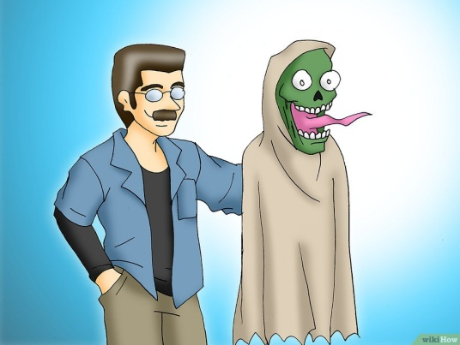
Никак не можете прийти в себя после просмотра страшного фильма? Дергаетесь от каждого шороха? Жуткая мартышка из Toy Story 3 заставила вас убежать в другую комнату? Не беспокойтесь – унять страх на самом деле не так уж и сложно. Возьмите себя в руки и здраво оцените ситуацию.
Поймите, что все ужасы – это выдумка. Цель фильма – напугать вас, это лишь шоу, оно не настоящее! Вы в такой же безопасности, как были и перед просмотром.
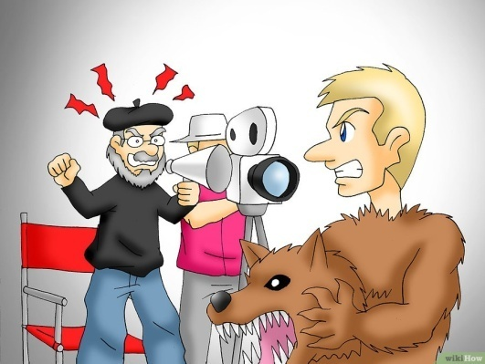
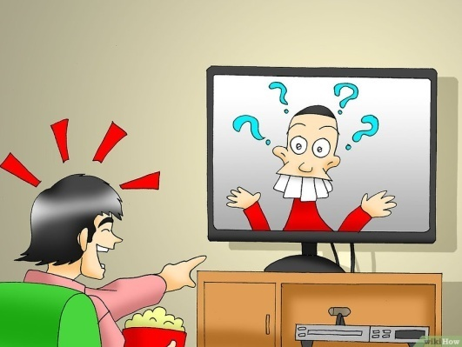
Посмотрите что-нибудь спокойное, смешное или приятное. Например, «50 первых поцелуев», «Свадебный переполох» или любую другую мелодраму.
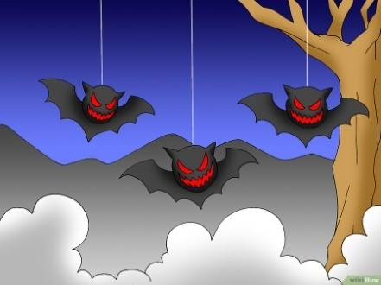
Помните, что киноиндустрия прикладывает огромные усилия, чтобы сделать фильмы реалистичными. Не забывайте, что все «монстры» - это живые актеры и актрисы, и ничего страшного с ними на самом деле не произошло. Попробуйте представить, как режиссер кричит «Нет! Не то!», а актер устало снимает маску и отвечает «Да сколько можно. Что не так на этот раз?» Это поможет осознать, что фильм – лишь постановка.
После фильма вспомните все нестрашные и очевидно нереалистичные моменты.
Подумайте о чем-нибудь хорошем или о том, чем планируете завтра заняться.
Займитесь чем-то, что вас отвлечет. Встретьтесь с друзьями или проведите время с семьей.
Поговорите о фильме. Это эффективный метод! Поговорите о том, настолько события нереальны. А если даже монстры действительно существуют, почему они должны прийти именно за вами?...
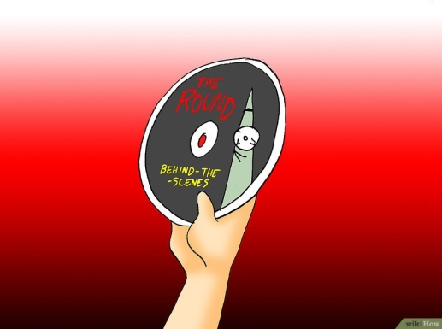
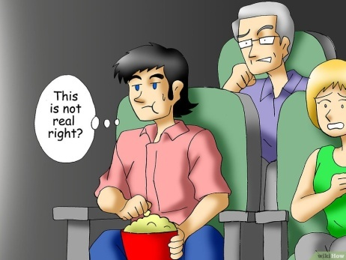
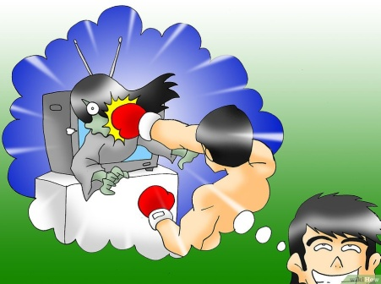
Прокрутите страшную сцену в воображении несколько раз и с каждым разом делайте ее немного менее страшной. Например, если убийца выпрыгнул из ниоткуда и убил кого-то, прокрутите в голове момент убийства. В следующий раз замените нож убийцы на палочку. Потом представьте, что он всего лишь играл с котом. Вскоре эта сцена станет и вовсе смешной. Вы больше не будете напуганы! Проделайте такое с каждым моментом из фильма, который вас напугал, и в следующий раз при просмотре фильма вы будете лопаться от смеха, пока все вокруг трясутся от страха!
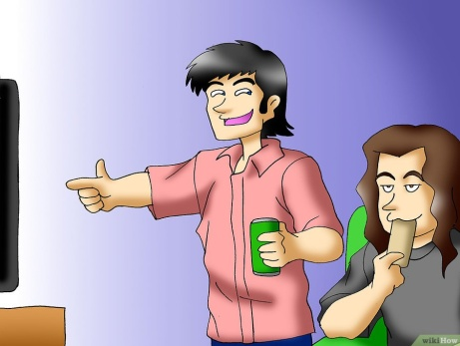
Если фильм записан на DVD, посмотрите дополнительные видео со съемочной площадки. Вы узнаете, как создавался фильм, после чего он будет восприниматься гораздо менее страшным.
Шутите во время страшных моментов. «Да, давай, побеседуй с жутким незнакомцем в длинном плаще и черной шляпе! Без сомнений, он окажется просто чудесным человеком!»
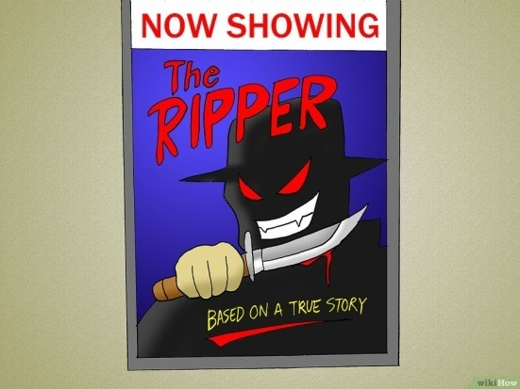
Если написано, что ужастик основан на реальных событиях – не верьте, это лишь для того, чтобы еще больше вас запугать.
Копните глубже в психологию и подумайте, почему именно данный фильм так напугал вас. Это помогает лучше узнать себя, а в некоторых случаях даже разобраться с проблемами в жизни.
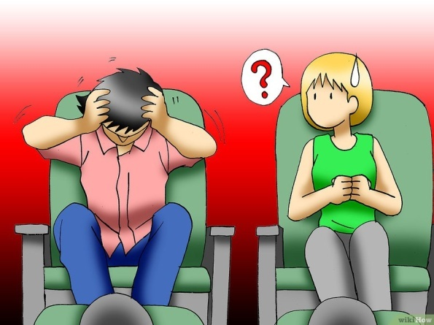
Не забывайте, что с вами никогда не происходило того, что произошло с персонажами фильма. Так почему бы это вдруг произошло сейчас? Почему зомби должны появиться в вашей жизни именно после того, как вы посмотрели фильм о них? Почему не раньше? И откуда они вообще могут взяться в вашем городе?
Советы
Подумайте о веселых, радостных вещах, которые вы планируете делать с друзьями или семьей в будущем и которых с нетерпением ожидаете.
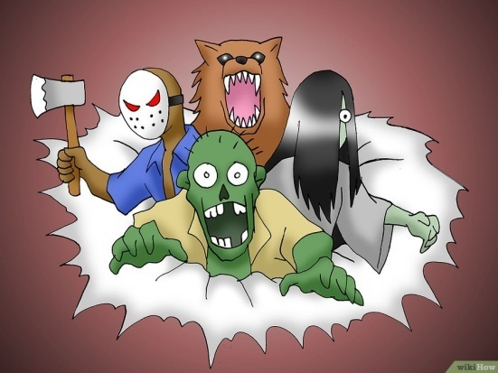
Посмотрите после ужастика комедию или пригласите друзей, чтобы они вас развеселили.
Помните, что весь страх в вашей голове. Если вы все время говорите себе «Я так напуган!», вы автоматически начнете видеть мрачные тени по всем углам. Разум сыграет с вами злую шутку.
Попытайтесь представить, как ваш кумир или другой сильный человек убивает монстра. Это действует!
Интересный факт: актерам и актрисам нравится сниматься в страшных фильмах! Они воспринимают это как возможность проявить свои эмоции. Постоянная беготня и крик напоминают детскую игру в салочки, а попытки скрыться от врагов – игру в прятки. Они получают удовольствие от съемок, а вы должны получать удовольствие от просмотра фильма.
Помните о том, что подобные вещи не случаются в реальной жизни. Когда вы последний раз слышали что-нибудь вроде «Кто-то оторвал мне руку, чтобы ею же меня ударить»? Такого не бывает в реальной жизни.
Помните, что это все выдумка. Сконцентрируйтесь на том факте, что все события происходили по сценарию, написанному человеком с хорошим воображением. Это все лишь фантастическая сказка, которую обратили в жизнь актеры и актрисы.
Помните, что это все не настоящее. Поговорите с кем-нибудь об этом и скажите им, что это все выдумка, чтобы убедить самого себя. Например, со старшим членом семьи.
Иногда лучше смотреть ужастики в приятный солнечный день. Вы не испугаетесь так сильно, как испугались бы при просмотре ночью или во время грозы.
Посмотрите шоу с разоблачением страшных трюков и костюмов. Это поможет вам осознать, что все лишь выдумка.
Музыка может значительно усиливать напряжение – попробуйте выключать звук на самых страшных моментах.
Если вы напуганы во время просмотра фильма, попробуйте напевать себе под нос какую-нибудь глупую песенку. Например, пойте песенку о единорогах, когда жуткий маньяк убивает жертву. Вы просто не сможете не рассмеяться!
Представьте монстров в неловкой или смешной ситуации: например, зомби в розовом нарядном платье с рюшами.
Еще один вариант – представьте, как откуда-то выходит чудище, встаньте, пойдите ему навстречу, посмотрите на него в упор (вы должны быть рассержены, оно ведь без разрешения вторгается в вашу жизнь!) и скажите уходить и перестать портить вам жизнь. Или представьте, как вы его убиваете.
Посмотрите еще раз эпизод, который больше всего вас напугал, и найдите в нем смешные моменты.
Предупреждения
Запомните: вы НЕ ОБЯЗАНЫ смотреть ужастики, если не хотите.

Приложение 2
Опрос:
1. Смотрите ли вы ужасы?
2. Почему вы отдаете свое предпочтение этому жанру?
3. Испытываете ли вы какие-либо неудобства после просмотра?

